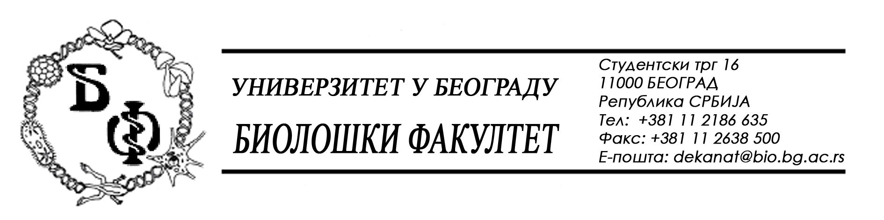

Na zahtev (pitanje) jednog od potencijalnih ponuđača, ovim putem dostavljamo tražena pojašnjenja (odgovore) u vezi javne nabavke br. D – 5 - Laboratorijski materijal za obrazovanje.

Partija 2 – Laboratorijski pribor od plastike

Pitanje:

  - Pasterove pipete:
Kolika je potrebna zapremina mikro-pipeta?

Odgovor:

Potrebna zapremina je 3 ml.

Pitanje:

13.1 Mikrotitarske ploče:
Da li su potebne sterilne ili ne, sa ili bez poklopca, i oblik dna (ravno, oblo ili V)?

Odgovor:

Potrebne su sterilne mikrotitarske ploče sa poklopcem i oblim dnom.

U Beogradu, 27.05.2013.

